Rebonds avec effets
Selon l'endroit où est la balle par rapport à la raquette, le rebond ne sera pas le même.
https://openclassrooms.com/forum/sujet/algo-raquetteballe-rebond-casse-brick-67236

2 sprites :
- la raquette où on mettra 3 couleurs différentes
- la balle
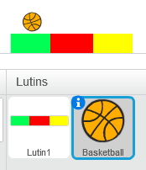
Selon la couleur touchée, le rebond n'est pas le même. Un peu comme si la raquette était bombée.
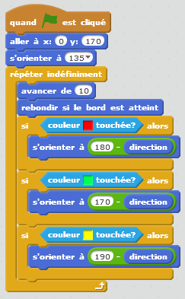
https://scratch.mit.edu/projects/127114608/

